**№ 1 Карта № 2**

_**____________________ 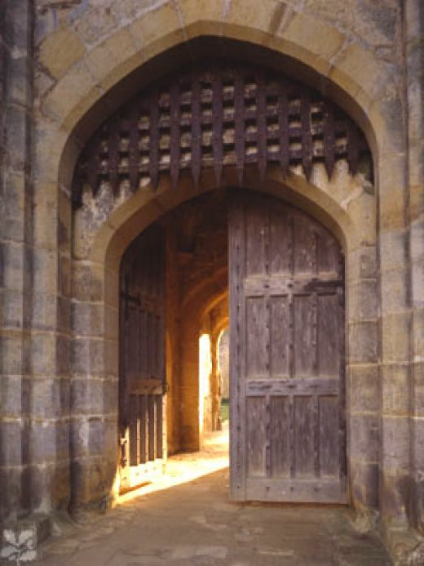 ______________**

**№ 4 № 3**

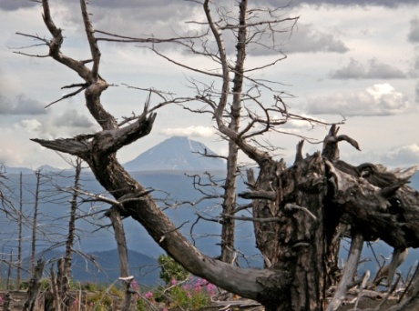 **____________________****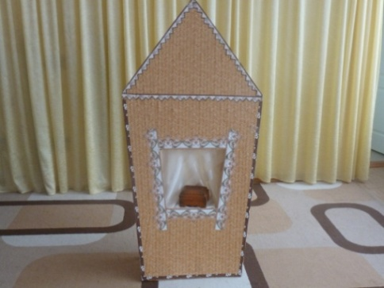**

**№ 5 № 6  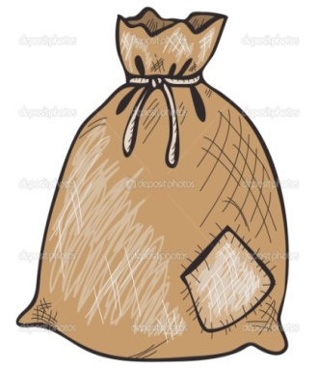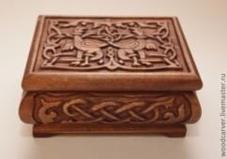 ______________**

**№ 7**

